Министерство науки и высшего образования Российской Федерации

Федеральное государственное бюджетное образовательное учреждение

высшего образования

Восточно-Сибирский государственный университет технологий и управления

(ФГБОУ ВО ВСГУТУ)

Факультет компьютерных наук и технологий

 Кафедра «Программная инженерия и искусственный интеллект»

Отчет по лабораторной работе № 3

Дисциплина «Операционные системы»

| Выполнил: | студент(ка) гр. ЗБ762 |
| --- | --- |
|  | Иванов Б.В. |
| Проверила: | ст.препод. ПИиИИ Глушкова И.И. |
|  |  |

Улан-Удэ

2024

Вариант 9

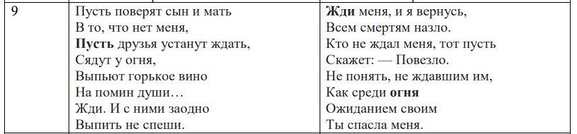

Задание выполнено в Virtual Box с виртуальной машины с АстраЛинукс.

1. Используйте команду who –H. В чем ее особенность?



Особенность в том, что добавляет заголовки к выводу, что способствует большему пониманию.

2. Получите список пользователей, входивших в систему ранее. Поясните полученную информацию.



Вывели информацию о всех пользователях в системе.

3. Имя вашего домашнего каталога ~. Выведете его содержание.



4. Выведете содержимое домашнего каталога, включая скрытые файлы.



5. Выведите содержимое домашнего и корневого каталогов одной командой.

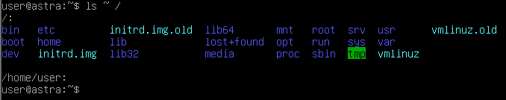

6. Создайте в домашнем каталоге дерево каталогов Dir1/dir2/dir3/dir4 одной командой.

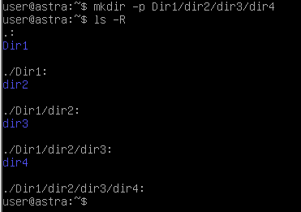

7. Выведите все файлы вашего каталога в полном формате, начинающиеся на букву D. Объясните показанную информацию.

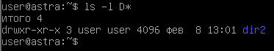

Сначала идут атрибуты, затем количество жестких связей, имя владельца, имя группы, размер файла, дата и время создания файла, имя.

8. Создайте в каталоге dir2 файл file2. Скопируйте файл в каталог /tmp.

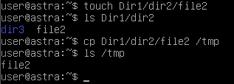

9. Переименуйте dir3 в dirLast.

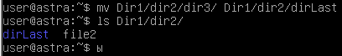

10. Удалите dir4.



11. Переместите dirLast в домашний каталог.

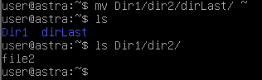

12. Выведите на экран строку «Мне нравится Линукс!» с помощью echo



13. Выведите на экран строку «Мне не нравится Windows!» с помощью cat.

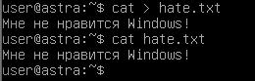

14. В папке dirLast создать файл file1, с содержанием Текст1(вариант индивидуального задания), при помощи полноэкранного текстового редактора vi.



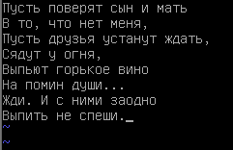

15. Создать файл file2, содержащий Текст2 индивидуального задания, при помощи команды cat.

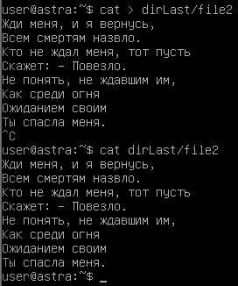

16. Используя редактор vi, измените Текст1 следующим образом:

a. поменяйте 3-ую и первую строки местами;

b. в каждой четной строке заглавную букву изменить на прописную;

c. вставьте пустые строки, разделяя текст на четверостишья.



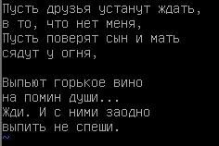

17. Объедините в новый файл содержимое файлов file1 и file2.



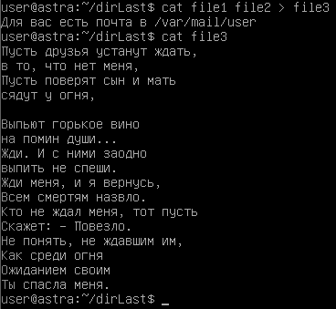

18. Просмотрите содержимое объединенного файла командой less. Найдите выделенные слова в текстах Текст1 и Текст2 вашего варианта.



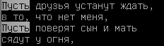

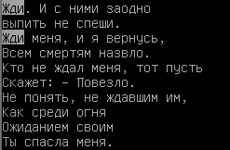



19. Пронумеруйте вывод строк объединенного файла командой cat.

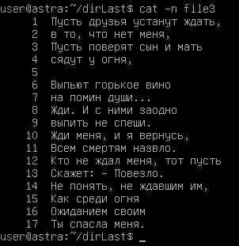

20. Выведите имен файлов текущего( домашнего) каталога в алфавитном порядке.

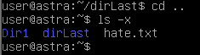

Вывод: В процессе выполнения лабораторной работы были изучены команды для навигации, работы с каталогами и файлами, вывода информации о пользователях и файлах.